【课程回顾】
1、离线查询【离线查询在CRM实战第三天用到】
DetachedCriteria dc = DetachedCriteria.forClass(LinkMan.class);
dc.add(Restrictions.like("lkmName", "%老师%"));
Criteria c = dc.getExecutableCriteria(s);//激活

2、一对多
客户Customer：一方
<set name="linkmans" table="cst_linkman" inverse=”true” cascade=”all” lazy=”ture|false”>
<key column="lkm_cust_id"></key>
<one-to-many class="LinkMan"/>
</set>
联系人LinkMan：多方
<many-to-one name="customer" column="lkm_cust_id" class="Customer"/>

3、多对多
角色：多方
<set name="users" table="sys_user_role_ref" inverse=”true”>
<key column="r_id"></key>
<many-to-many class="cn.itcast.entity.SysUser" column="u_id"/>
</set>
用户：多方
<set name="roles" table="sys_user_role_ref">
<key column="u_id"></key>
<many-to-many class="cn.itcast.entity.SysRole" column="r_id"/>
</set>

4、对象导航查询
Hibernate中的查询
1）实体类查询【OID查询】
2）HQL查询
3）QBC查询
4）对象导航查询
5）SQL查询
SQLQuery sqlquery = Session.createSqlQuery("sql语句");
List<Object[]> list= sqlquery.list();

对象导航查询：
通过一个类中的方法来查询它的关联表中的数据
比如：
c.getLinkmans(); // 通过客户查询联系人
l.getCustomer(); // 通过联系人查询客户

【课程目标】

1、能够描述jpa规范的概念
2、能够使用jpa注解完成实体的映射
3、完成JPA的增删改查操作
4、能够说出JPA中常用的主键生成策略
5、能够配置JPA基于注解一对多关系的映射
6、能够完成一对多映射关系的相应操作
7、能够配置JPA基于注解多对多关系的映射
8、能够完成多对多映射关系的相应操作

【今天内容】

1、JPA的概述
全称是： Java Persistence API。是 SUN 公司推出的一套基于 ORM 的规范。 hibernate 框架中提供了 JPA 的实现。
JPA 通过 JDK 5.0 注解或 XML 描述对象－关系表的映射关系，并将运行期的实体对象持久化到数据库中。

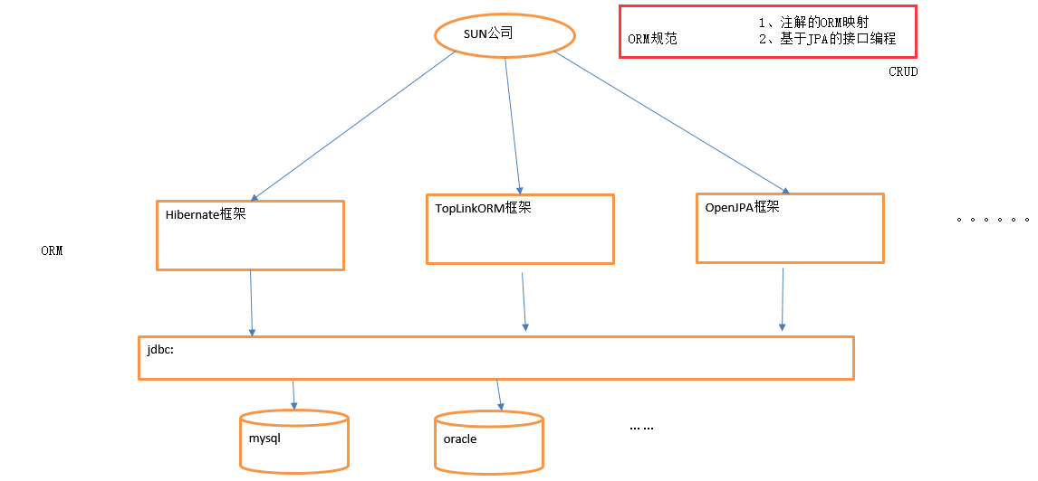

2、JPA注解的映射
注解写在类中，写在持久化类中的

@Entity
作用：标记当前类是持久化类
@Table
作用：映射当前类与表的关系
属性：
Name：指定的是数据库表名
@Id：
作用：标记当前属性是OID

@ GeneratedValue
作用：配置主键的生成策略
属性：
Strategy：配置主键生成策略，从下面四个选择其中一个
GenerationType.IDENTITY
GenerationType.SEQUENCE
GenerationType.TABLE
GenerationType.AUTO
@Column
作用：配置类中的属性与表的字段之间映射关系

/**
* 客户的实体类
* @author Johnny.Chen
* alt + / 自动代码提醒
*
* 使用注解来替换XML的ORM映射：替换Customer.hbm.xml
* 我们导入的注解来自：javax.persistence包下
*
@Entity
作用：标记当前类是持久化类
@Table
作用：映射当前类与表的关系
属性：
Name：指定的是数据库表名
@Id：
作用：标记当前属性是OID

@GeneratedValue
作用：配置主键的生成策略
属性：
Strategy：配置主键生成策略，从下面四个选择其中一个
GenerationType.IDENTITY
GenerationType.SEQUENCE
GenerationType.TABLE
GenerationType.AUTO
@Column
作用：配置类中的属性与表的字段之间映射关系

*
*/
@Entity//<class name="cn.itcast.entity.Customer"
@Table(name="cst_customer")// table="cst_customer">
public class Customer implements Serializable{

@Id // <id name="custId"
@Column(name="cust_id") // column="cust_id">
@GeneratedValue(strategy=GenerationType.AUTO) // <generator class="native"/>
private Long custId;

@Column(name="cust_name")//相当于：<property name="custName" column="cust_name"/>
private String custName;

@Column(name="cust_source")
private String custSource;

@Column(name="cust_industry")
private String custIndustry;

@Column(name="cust_level")
private String custLevel;

@Column(name="cust_address")
private String custAddress;

@Column(name="cust_phone")
private String custPhone;

//生成get和set方法
public Long getCustId() {
return custId;
}
public void setCustId(Long custId) {
this.custId = custId;
}
public String getCustName() {
return custName;
}
public void setCustName(String custName) {
this.custName = custName;
}
public String getCustSource() {
return custSource;
}
public void setCustSource(String custSource) {
this.custSource = custSource;
}
public String getCustIndustry() {
return custIndustry;
}
public void setCustIndustry(String custIndustry) {
this.custIndustry = custIndustry;
}
public String getCustLevel() {
return custLevel;
}
public void setCustLevel(String custLevel) {
this.custLevel = custLevel;
}
public String getCustAddress() {
return custAddress;
}
public void setCustAddress(String custAddress) {
this.custAddress = custAddress;
}
public String getCustPhone() {
return custPhone;
}
public void setCustPhone(String custPhone) {
this.custPhone = custPhone;
}
@Override
public String toString() {
return "Customer [custId=" + custId + ", custName=" + custName + ", custSource=" + custSource
+ ", custIndustry=" + custIndustry + ", custLevel=" + custLevel + ", custAddress=" + custAddress
+ ", custPhone=" + custPhone + "]";
}

}

3、JPA注解映射的主键生成策略

1）策略
@GeneratedValue
作用：配置主键的生成策略
属性：
Strategy：配置主键生成策略，从下面四个选择其中一个
GenerationType.IDENTITY ： 适用于有自增长策略机制的数据库，MySql
GenerationType.SEQUENCE：适用于有序列机制的数据库，Oracle
GenerationType.TABLE ：在数据库中，使用一张表来维护主键，效率低，一般不用
这个中间表：next_val 这一列的值就是OID的值，每使用一次，都会对这一列加一操作
GenerationType.AUTO ：JPA根据环境选择最优的策略【官方说明】，这种策略一般不用
这个其实就跟Table的策略差不多

2）生成器
JPA提供的一个策略，使用ORM框架自己的策略

这里我们就演示一个UUID，不要求掌握

@Entity//<class name="cn.itcast.entity.Customer"
@Table(name="cst_customer")// table="cst_customer">
public class Customer implements Serializable{

@Id // <id name="custId"
@Column(name="cust_id") // column="cust_id">
//@GeneratedValue(strategy=GenerationType.AUTO) // <generator class="native"/>

/**
* @GenericGenerator：ORM框架自己的策略
* name: 是这个生成器的名称，名字随意取，它是给别人引用
* strategy:策略，orm框架自己的策略
*/
@GenericGenerator(name="aaaa",strategy="uuid")//必须是字符串
/**
* 在这里引用生成的生成器
*/
@GeneratedValue(generator="aaaa")
private String custId;

@Column(name="cust_name")//相当于：<property name="custName" column="cust_name"/>
private String custName;

@Column(name="cust_source")
private String custSource;

@Column(name="cust_industry")
private String custIndustry;

@Column(name="cust_level")
private String custLevel;

@Column(name="cust_address")
private String custAddress;

@Column(name="cust_phone")
private String custPhone;
省略get和set方法
}

4、JPA接口编程：CRUD

前提：
导入JPA接口的包
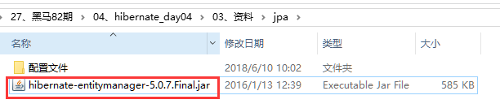

1）编写ORM的注解映射
略，上面已经完成

2）编写JPA的主配置文件
位置：必须放在类的根目录下的一个叫：META-INF的文件夹下
名称：必须叫：persistence.xml

配置eclipse的约束提醒：

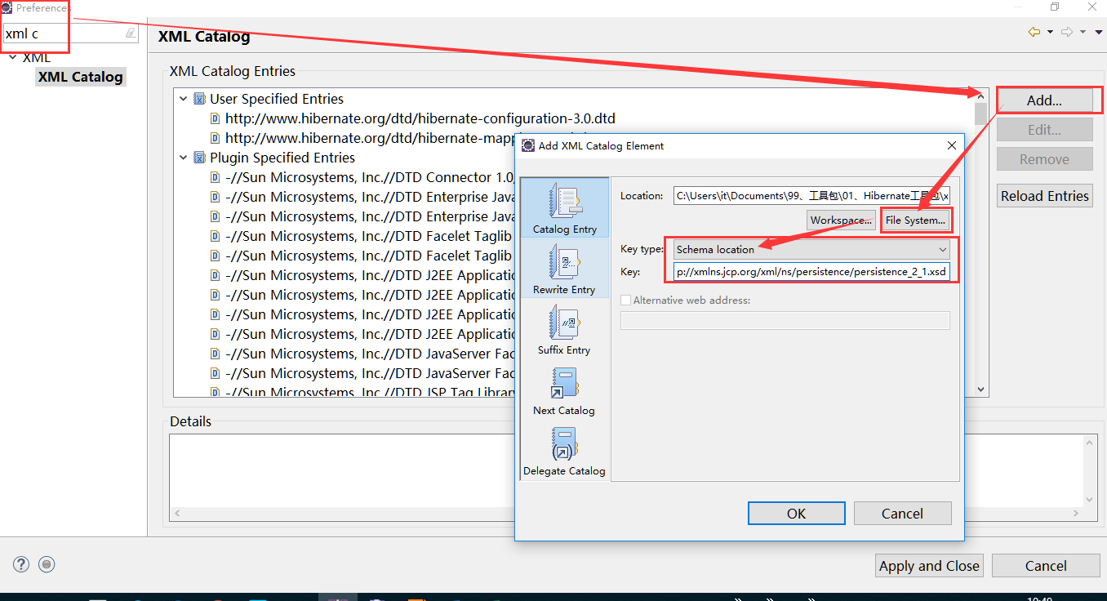

<?xml version="1.0" encoding="UTF-8"?>
<!-- 导入约束：
hibernate-entitymanager-5.0.7.Final.jar 下
路径：/org/hibernate/jpa/persistence_2_1.xsd 第三十七行拷贝过来
-->
<persistence xmlns="http://xmlns.jcp.org/xml/ns/persistence"
xmlns:xsi="http://www.w3.org/2001/XMLSchema-instance"
xsi:schemaLocation="http://xmlns.jcp.org/xml/ns/persistence
http://xmlns.jcp.org/xml/ns/persistence/persistence_2_1.xsd"
version="2.1">
<!--
persistence-unit :持久化单元配置
name:配置单元名称
transaction-type：事务类型：
JTA： 分布式事务用到
RESOURCE_LOCAL：本地数据库
-->
<persistence-unit name="myJPA" transaction-type="RESOURCE_LOCAL">
<!-- 配置jpa的提供商：选择Hibernate提供 -->
<!-- <provider>org.hibernate.jpa.HibernatePersistenceProvider</provider> -->
<!-- 配置持久化类的位置：就几个就写几个 -->
<!-- <class>cn.itcast.entity.Customer</class> -->

<!-- 配置Hibernate的配置信息【这里面的配置都是大家会的】 -->
<properties>
<property name="hibernate.connection.driver_class" value="com.mysql.jdbc.Driver"/>
<property name="hibernate.connection.url" value="jdbc:mysql:///hibernate_day04_jpa"/>
<property name="hibernate.connection.username" value="root"/>
<property name="hibernate.connection.password" value="passw0rd"/>
<property name="hibernate.dialect" value="org.hibernate.dialect.MySQLDialect"/>
<property name="hibernate.show_sql" value="true"/>
<property name="hibernate.format_sql" value="true"/>
<property name="hibernate.hbm2ddl.auto" value="create"/>
</properties>

</persistence-unit>
</persistence>

3）编写JPA工具类
/**
* jpa的工具类
* @author Johnny.Chen
*
*/
public class JPAUtil {

//实体类管理器工厂
private static EntityManagerFactory factory;

//静态代码块实例化工厂
static {
//这里创建工厂
factory = Persistence.createEntityManagerFactory("myJPA");
}

/**
* 创建一个EntityManager，每次都是新的
* @return
*/
public static EntityManager createEntityManager() {
return factory.createEntityManager();
}

public static void main(String[] args) {
JPAUtil.createEntityManager();
}

}

4）测试：CRUD
/**
* 测试CRUD
* @author Johnny.Chen
*
*/
public class JpaDemo01 {

/**
* 测试保存
*/
@Test
public void test1() {
//获取一个EntityManager： 与数据库交互
EntityManager em = JPAUtil.createEntityManager();
//获取事务对象
EntityTransaction tx = em.getTransaction();
//开启事务
tx.begin();
//========================================
//CRUD
Customer c = new Customer();
c.setCustName("梅西充气公司");

em.persist(c);//保存
//========================================
//提交事务
tx.commit();
//释放资源
em.close();
}

/**
* 测试查询一个
*
* em.find(类的字节码对象，OID);//相当于hibernate中的get方法：立即查询
* em.getReference(类的字节码对象，OID);//相当于hibernate中的load方法：延迟加载
*/
@Test
public void test2() {
//获取一个EntityManager： 与数据库交互
EntityManager em = JPAUtil.createEntityManager();
//获取事务对象
EntityTransaction tx = em.getTransaction();
//开启事务
tx.begin();
//========================================
//CRUD
//立即加载
//Customer c = em.find(Customer.class, 1L);

//延迟加载
Customer c = em.getReference(Customer.class, 1L);
System.out.println(c);
//========================================
//提交事务
tx.commit();
//释放资源
em.close();
}

/**
* 测试更新
*/
@Test
public void test3() {
//获取一个EntityManager： 与数据库交互
EntityManager em = JPAUtil.createEntityManager();
//获取事务对象
EntityTransaction tx = em.getTransaction();
//开启事务
tx.begin();
//========================================
//CRUD
//立即加载
Customer c = em.find(Customer.class, 1L);//持久态
c.setCustName("小鸭鸭游艇公司");

//更新:merge[合并]
//em.merge(c);
// 我们注释掉上面这句：如果能更新，说明：JPA中也有一级缓存【缓存和快照】

//========================================
//提交事务
tx.commit();
//释放资源
em.close();
}

/**
* 测试删除
*/
@Test
public void test4() {
//获取一个EntityManager： 与数据库交互
EntityManager em = JPAUtil.createEntityManager();
//获取事务对象
EntityTransaction tx = em.getTransaction();
//开启事务
tx.begin();
//========================================
//CRUD
//立即加载
/*Customer c = em.find(Customer.class, 1L);//持久态
c.setCustName("小鸭鸭游艇公司");*/

//使用JPA不能这样删除，必须先查询出来，再删除
/*Customer c = new Customer();
c.setCustId(1L);*/

//只能这样删除
Customer c = em.find(Customer.class, 1L);//持久态
em.remove(c);

//========================================
//提交事务
tx.commit();
//释放资源
em.close();
}
}

5、JPA中的查询：JPQL
JPQL： JPA Query Language

和HQL一模一样
表名换成：类名
字段名换成：属性名
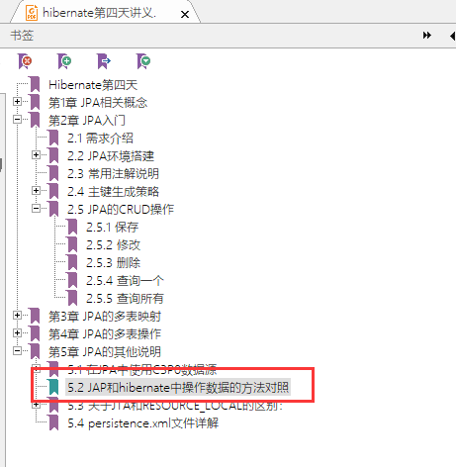

/**
* JPQL
* @author Johnny.Chen
*
*/
public class JpaDemo02 {

/**
* JPQL测试:全表查询
*/
@Test
public void test1() {
//获取一个EntityManager： 与数据库交互
EntityManager em = JPAUtil.createEntityManager();
//获取事务对象
EntityTransaction tx = em.getTransaction();
//开启事务
tx.begin();
//========================================
String jpql = "from Customer";
//创建query对象
Query q = em.createQuery(jpql);
//执行查询
List<Customer> list = q.getResultList();
for (Customer c : list) {
System.out.println(c);
}
//========================================
//提交事务
tx.commit();
//释放资源
em.close();
}

/**
* JPQL测试:条件查询
*
* 统计和排序和hql一模一样
*
* 分页查询和Hibernate的Query也是一模一样
*/
@Test
public void test2() {
//获取一个EntityManager： 与数据库交互
EntityManager em = JPAUtil.createEntityManager();
//获取事务对象
EntityTransaction tx = em.getTransaction();
//开启事务
tx.begin();
//========================================
String jpql = "from Customer where custName like ?";
//创建query对象
Query q = em.createQuery(jpql);

//给占位符赋值
q.setParameter(1, "%a%");//jpa索引从1开始

//分页
q.setFirstResult(0);//开始记录索引：（当前页-1）*pageSize
q.setMaxResults(1);//pageSize

//执行查询
List<Customer> list = q.getResultList();
for (Customer c : list) {
System.out.println(c);
}
//========================================
//提交事务
tx.commit();
//释放资源
em.close();
}

}

6、配置C3P0链接池

1）导入jar包
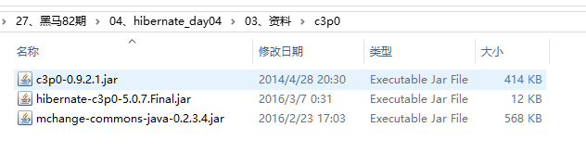

2）在主配置文件中配置
<!-- 配置c3p0数据源
配置：hibernate-release-5.0.7.Final\project\etc\hibernate.properties
搜索：prov
-->
<property name="hibernate.connection.provider_class" value="org.hibernate.connection.C3P0ConnectionProvider"/>

3）验证
/**
* 验证c3p0数据源
* @author Johnny.Chen
*
*/
public class JpaDemo03 {

@Test
public void test1() {
//获取一个EntityManager： 与数据库交互
EntityManager em = JPAUtil.createEntityManager();
Session s = em.unwrap(Session.class);
s.doWork(new Work() {

@Override
public void execute(Connection connection) throws SQLException {
System.out.println(connection);

}
});

}

}

7、一对多的JPA注解映射
客户的：
//一对多属性配置
@OneToMany(
//配置当前方【客户】与谁【联系人】的一对多的关系
targetEntity=LinkMan.class,
//外键由谁维护：写的对方【联系人】的客户的属性名称
mappedBy="customer"
)
private Set<LinkMan> linkmans =
new HashSet<LinkMan>(0);

联系人的：
//配置多对一关系
@ManyToOne(targetEntity=Customer.class)
//指定外键
@JoinColumn(
//name就是外键的名称
name="lkm_cust_id",
//外键的取值来源于主表的主键
referencedColumnName="cust_id"
)
private Customer customer;

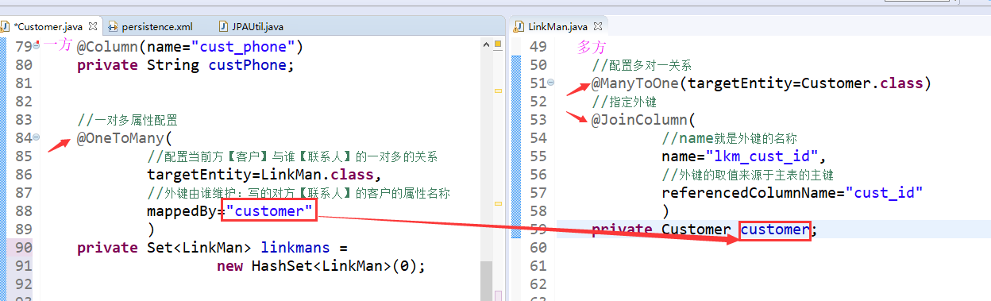

8、一对多的操作

/**
* 测试一对多的增删改
* @author Johnny.Chen
*
*/
public class JpaDemo01 {

/**
* 测试保存
* 需求：
* 新建一个客户
* 新建一个联系人
* 建立他们的双向关系
* 先保存客户
* 在保存联系人
*
* 问题：
* 在xml的一对多配置中，我们按照保存原则去保存，也是一样会多出一条update语句，
* 现在我们发现jpa的保存中，不会多一条update语句
*
* 原因：
* JPA默认就放弃了一方的外键维护权利
*
*
*/
@Test
public void test1() {
//获取一个EntityManager： 与数据库交互
EntityManager em = JPAUtil.createEntityManager();
//获取事务对象
EntityTransaction tx = em.getTransaction();
//开启事务
tx.begin();
//========================================
Customer c = new Customer();
c.setCustName("梅西充气公司");
LinkMan l = new LinkMan();
l.setLkmName("小西");
//建立双向关系
c.getLinkmans().add(l);
l.setCustomer(c);

em.persist(c);//保存
em.persist(l);//保存
//========================================
//提交事务
tx.commit();
//释放资源
em.close();
}

/**
* 更新
* 需求：
* 查询一个客户
* 新建一个联系人
* 建立他们的双向关系
* 我们更新客户
*
* 问题：
* 在之前hibernate中，如果没有配置放弃外键的维权权利，会报错，如果配置了放弃，它就什么也不干
* 在JPA中，持久态引用瞬时态，什么也不干
*
* 原因：
* JPA默认一的一方就已经放弃了外键的维权权利
*
* 级联更新：
* 操作谁就在谁哪里配置
* 我们现在更新的是客户，所以在客户的OneToMany注解中配置级联属性
* cascade=CascadeType.ALL
*
*
*/
@Test
public void test2() {
//获取一个EntityManager： 与数据库交互
EntityManager em = JPAUtil.createEntityManager();
//获取事务对象
EntityTransaction tx = em.getTransaction();
//开启事务
tx.begin();
//========================================
Customer c = em.find(Customer.class, 1L);//持久态
System.out.println(c);

LinkMan l = new LinkMan();//瞬时态
l.setLkmName("小梅");

//建立双向关系
c.getLinkmans().add(l);
l.setCustomer(c);

//更新
em.merge(c);

//========================================
//提交事务
tx.commit();
//释放资源
em.close();
}

/**
* 删除：
* 先删除从表数据，再删除主表的数据
*
* 级联删除：【了解】
* 我们删除的是客户：所以在客户中配置级联属性
* cascade=CascadeType.ALL
*
*/
@Test
public void test3() {
//获取一个EntityManager： 与数据库交互
EntityManager em = JPAUtil.createEntityManager();
//获取事务对象
EntityTransaction tx = em.getTransaction();
//开启事务
tx.begin();
//========================================
Customer c = em.find(Customer.class, 1L);//持久态

em.remove(c);
//jpa在背后删除：联系人

//========================================
//提交事务
tx.commit();
//释放资源
em.close();
}

}

9、多对多的JPA注解映射
/**
* 角色实体类
* @author Johnny.Chen
*
*/
@Entity
@Table(name="t_role")
public class SysRole implements Serializable{

@Id
@Column(name="role_id")
@GeneratedValue(strategy=GenerationType.IDENTITY)
private Long roleId;

@Column(name="role_name")
private String roleName;

//多对多：包含一个集合【多】
@ManyToMany(
//当前方与谁的多对多关系
targetEntity=User.class,
//中间表由谁来维护：有用户方的角色属性的名称
mappedBy="roles")
private Set<User> users = new HashSet<User>(0);

public Long getRoleId() {
return roleId;
}
public void setRoleId(Long roleId) {
this.roleId = roleId;
}
public String getRoleName() {
return roleName;
}
public void setRoleName(String roleName) {
this.roleName = roleName;
}
public Set<User> getUsers() {
return users;
}
public void setUsers(Set<User> users) {
this.users = users;
}
@Override
public String toString() {
return "SysRole [roleId=" + roleId + ", roleName=" + roleName + "]";
}

}

/**
* 用户的实体类
* @author Johnny.Chen
*
*/
@Entity
@Table(name="t_user")
public class User implements Serializable{

@Id
@Column(name="user_id")
@GeneratedValue(strategy=GenerationType.IDENTITY)
private Long id;

@Column(name="user_name")
private String name;

@Column(name="user_pwd")
private String pwd;

//多对多：包含一个集合【多】
@ManyToMany(targetEntity=SysRole.class)
//体现中间表
@JoinTable(
//中间表的名称
name="t_user_role_ref",
//配置当前方在中间表的外键名称
joinColumns= {
//与一对多的@JoinColumn一样
@JoinColumn(name="u_id",referencedColumnName="user_id")
},
//对方在中间表的外键
inverseJoinColumns= {
//与一对多的@JoinColumn一样
@JoinColumn(name="r_id",referencedColumnName="role_id")
}
)
private Set<SysRole> roles = new HashSet<SysRole>(0);

public Long getId() {
return id;
}
public void setId(Long id) {
this.id = id;
}
public String getName() {
return name;
}
public void setName(String name) {
this.name = name;
}
public String getPwd() {
return pwd;
}
public void setPwd(String pwd) {
this.pwd = pwd;
}
public Set<SysRole> getRoles() {
return roles;
}
public void setRoles(Set<SysRole> roles) {
this.roles = roles;
}

@Override
public String toString() {
return "User [id=" + id + ", name=" + name + ", pwd=" + pwd + "]";
}

}

10、总结与作业

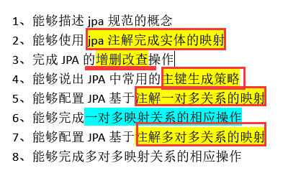

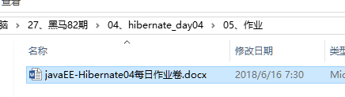

Hibernate：操作对象就相当于操作数据库表，不再写sql

映射：写一次
CRUD ：多次【简化】

